
为了丰富数字资源内容，满足广大师生对于随时随地享受阅读的热切期望，图书馆自即刻起，正式推出“元阅读精品电子书数据库”的试用体验服务。欢迎大家登录使用！

资源介绍
元阅读精品电子书数据库是集电子书阅读、听书、互动于一体的一站式数字阅读服务平台。平台内容丰富，且经过专业编辑精挑细选，内容基于畅销榜单、豆瓣高分、名家作品、知名版权方、获奖作品等不同维度遴选出10万余册电子书和3万集有声听书。

资源优势
元阅读坚持正版授权，与400余家优质版权方合作，每月上架新书超过2000册，编辑精选覆盖党政、文学、历史、经管等21大类别，满足各类读者的阅读需求。
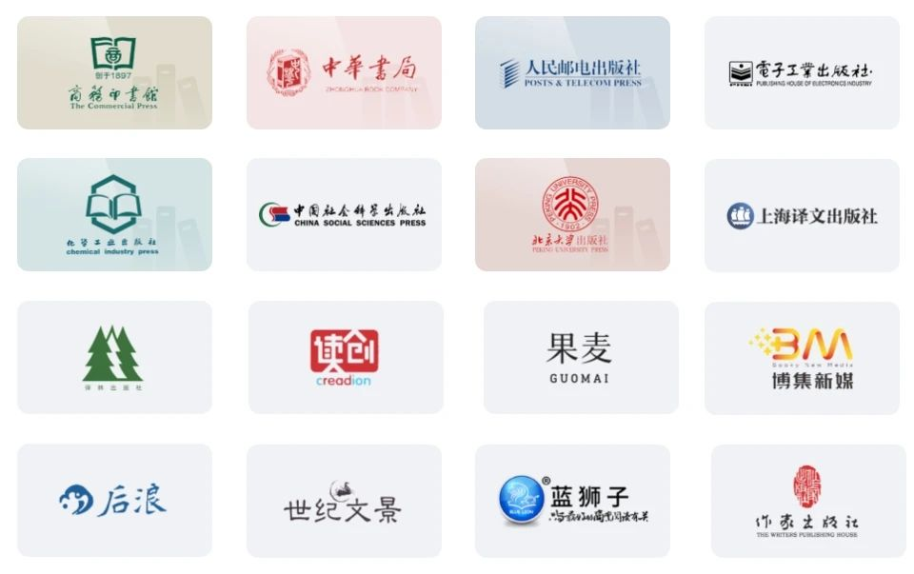

包含14个全球及国内各大权威图书奖项如国内的茅盾文学奖、鲁迅文学奖，国外的雨果奖、银河奖、芥川奖、童书界的凯迪克大奖等。


涵盖知名头部作家，如残雪、贾平凹、阿来、紫金陈、张嘉佳、梁晓声等，国外如加缪、杜拉斯、毛姆等大咖名家。


学科资源
中文学术电子图书持续上新，收集中文电子图书，专业书占比超过6万册，近五年电子图书超过5万册，近3年电子图书超过3万册。由各学科教授推荐出各学科和专业的经典书籍，与高校学科设置相匹配。与多个人文学院合作，由教授团队梳理并推荐适合学生阅读的人文经典著作。
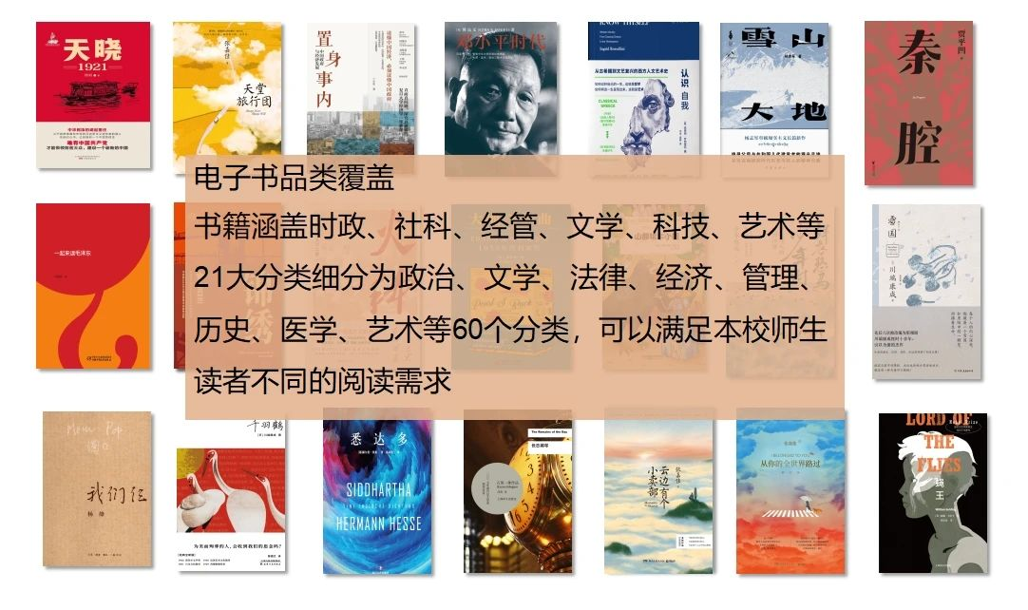

听书资源
元阅读平台汇聚了超过3万集的有声书资源，横跨解读书籍、文学小说、社会科学、经济管理等二十余个丰富类别。有声书资源覆盖广泛，已收录了茅盾文学奖获奖作品中的12部。所有有声书资源均源自正版授权，确保了内容的高质量，且在聆听过程中无任何广告打扰，营造了一个纯净无扰、沉浸式的听书环境，极大地提升了用户的听觉享受与阅读体验。


阅读体验
元阅读采用热门的epub流式排版，设计精致，允许用户根据个人偏好及阅读环境调整背景色彩与屏幕亮度。在阅读时，利用目录快速跳转，轻松定位，同时支持即时记录阅读心得。
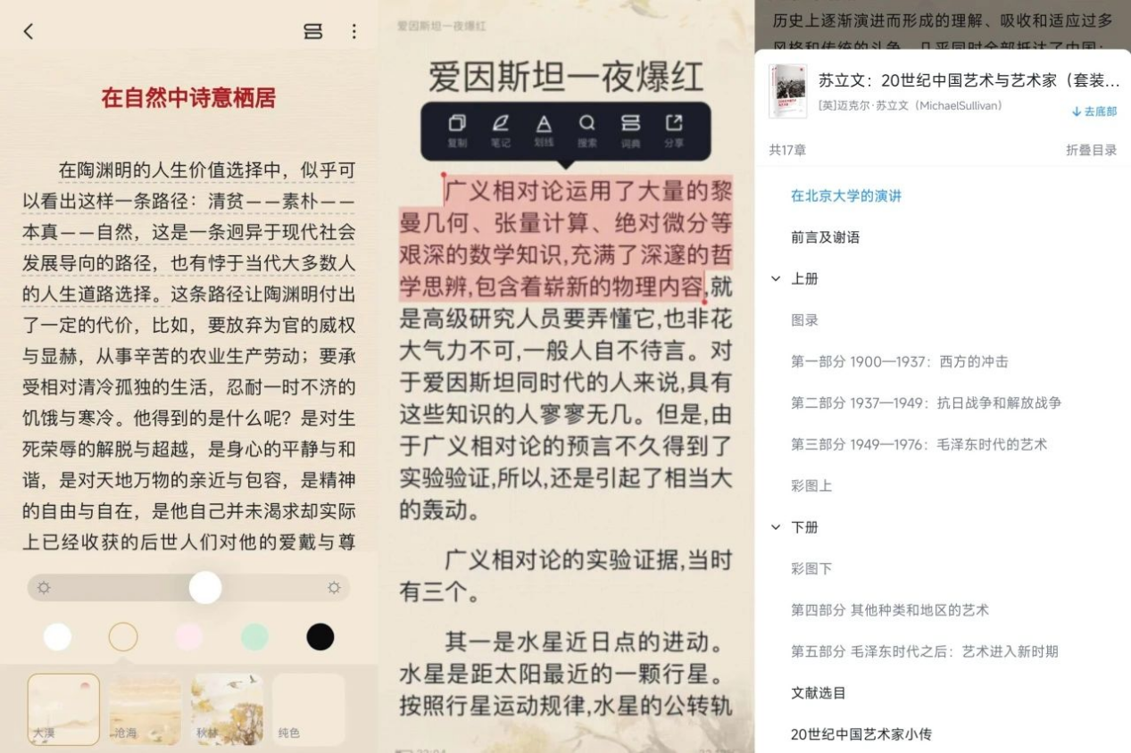

其大数据推荐系统基于用户阅读历史，运用独家算法，实现个性化推送，每位读者都能获得专属阅读体验。
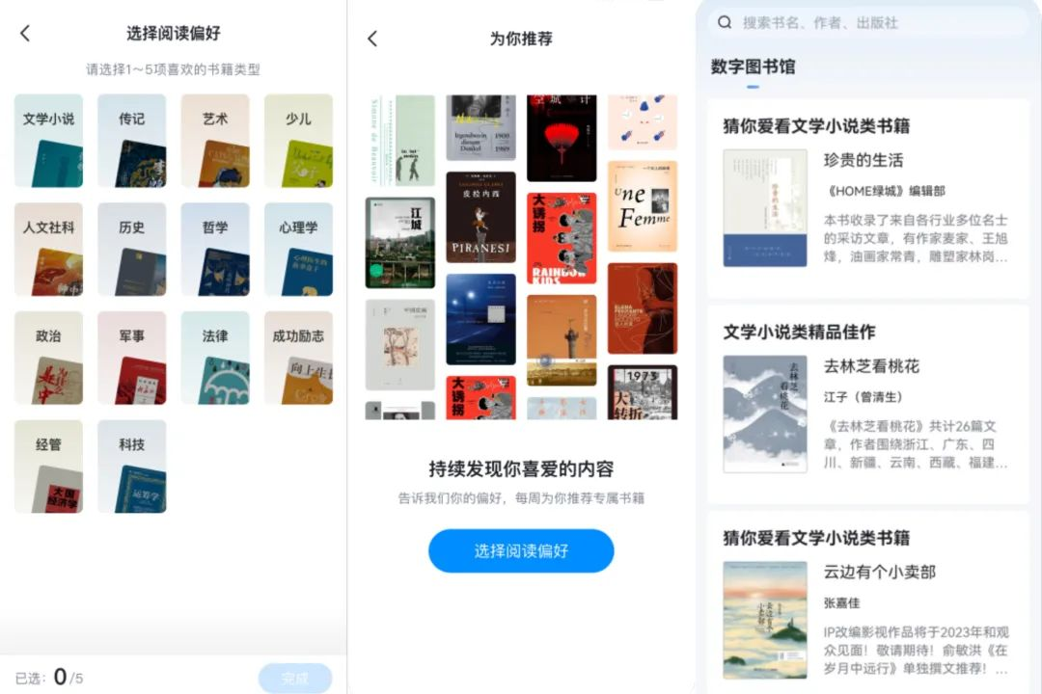

此外，读者还能创建读书会，作为专属的线上阅读交流平台，由创建者管理运营，成员间共享资源，共同构建线上精神栖息地，与书友并肩探索阅读世界。
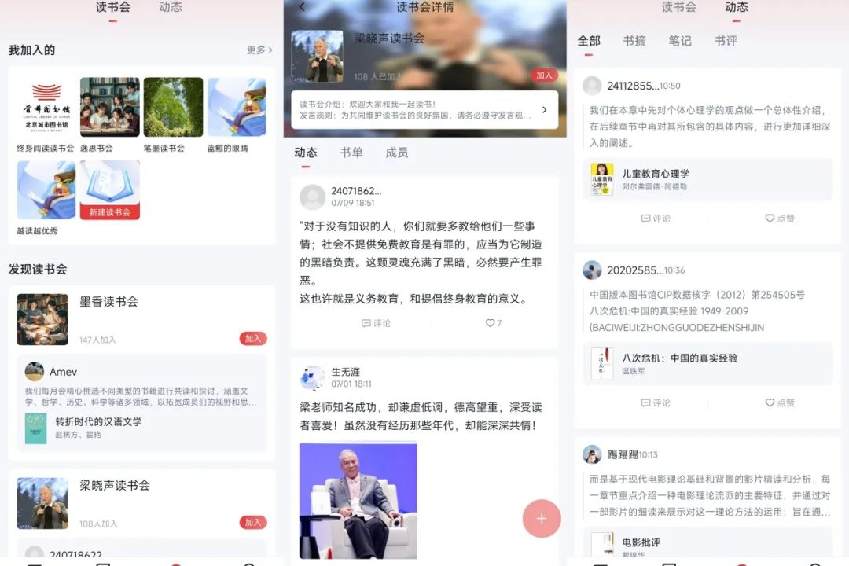

AI阅读
AI阅读功能丰富，涵盖读前、读中、读后全场景，如AI荐书、AI快看、AI导读、AI问书等。在这里，可以体验基于大模型的AI荐书及解读功能，让读书不再枯燥，让知识变得简单。
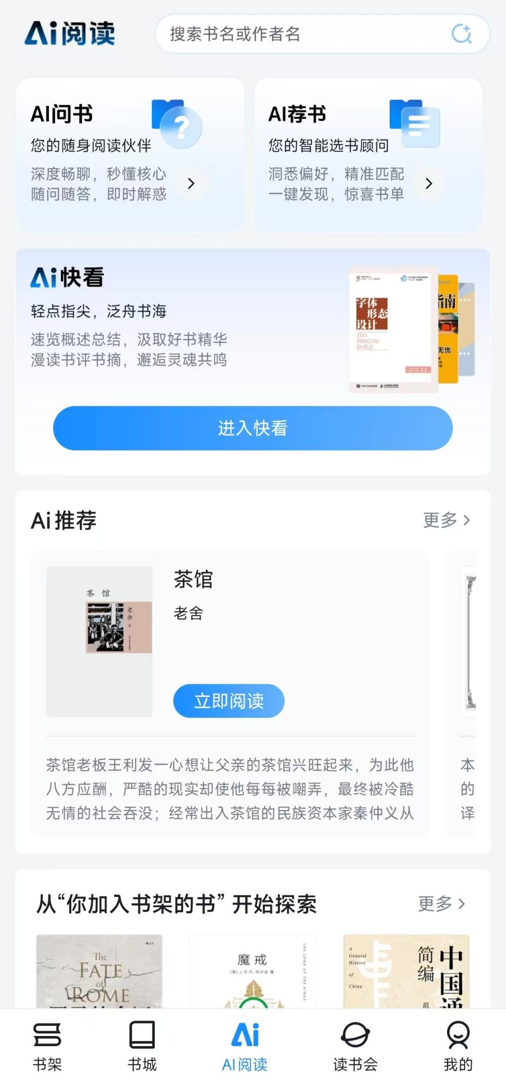

主题书单
节气书单、好书上新、大奖书系、热读榜、节日书单等特色主题书单，每月定期更新，旨在让书籍焕发光彩，为读者带来新的发现。


阅读活动
元阅读配备全年运营服务，通过阅读与活动紧密结合，更好地满足读者精神文化需求，激发读者阅读热情，营造“爱读书、读好书、善读书”的文化氛围。
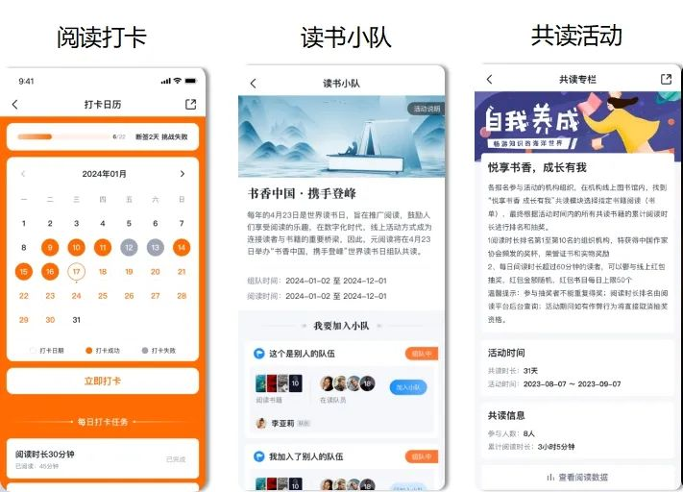

开启你的元阅读之旅
- H5端
点击图书馆书城H5链接：
https://h5.metareader.cn/?tenantId=103144&appId=gaj5rc2d

或者手机长按识别扫书城二维码：


进入图书馆专属书城点击“我的”—“注册登录”，输入手机号注册即可。
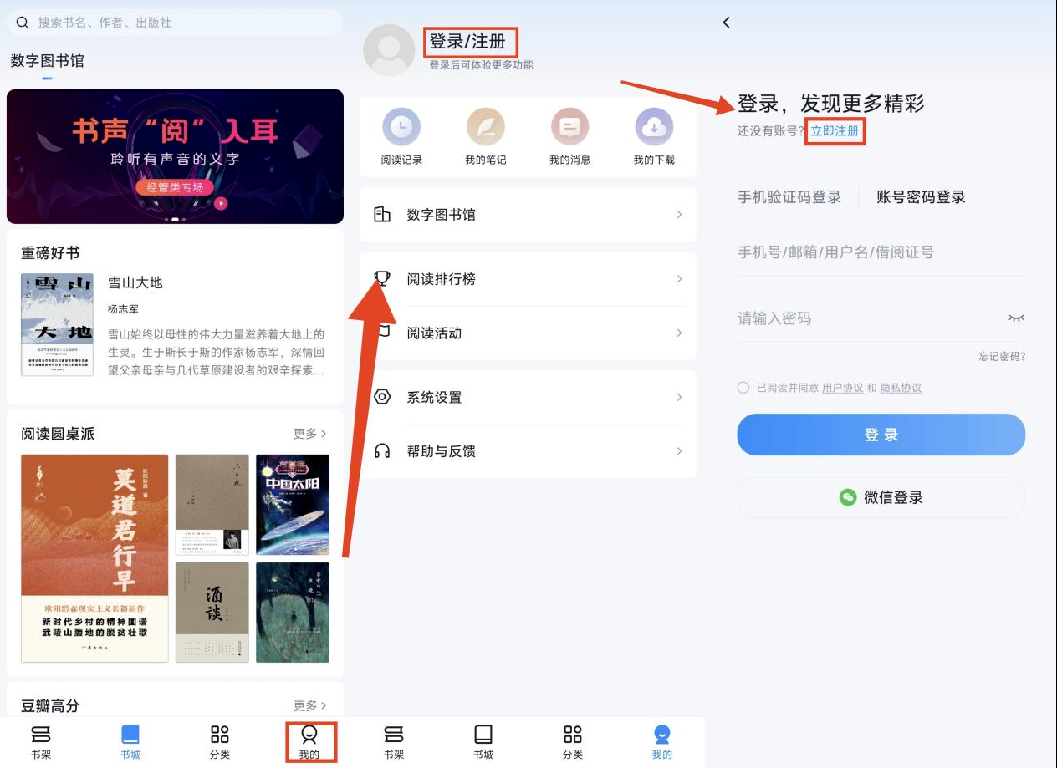

若提示“不在容许注册的范围内”，可选择“通行码绑定”
通行码为:tu4gg5
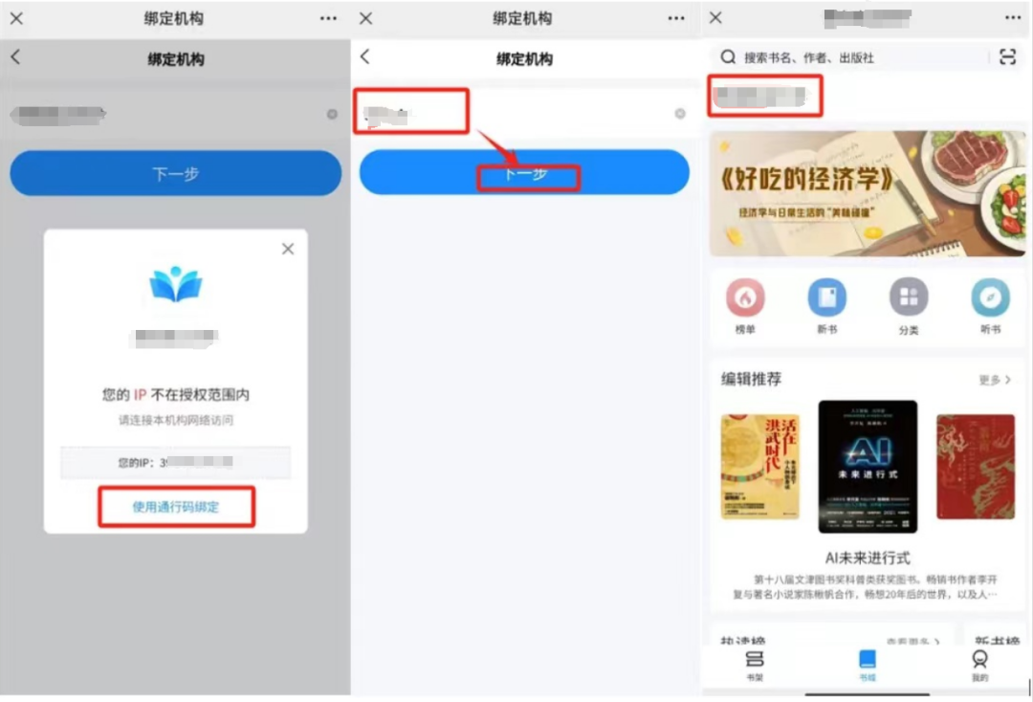

- PC端
在电脑端点击专属链接在网页打开
https://h5.metareader.cn/?tenantId=103144&appId=gaj5rc2d

点击“登录”，输入手机号注册即可。

- 元阅读APP端
扫码下方二维码或通过手机应用商店下载并打开元阅读APP，通过用上述注册的手机号登录即可进入书城畅读！


